Технологическая карта урока
Предмет: биология
Класс: 8
Тема урока: «Пищеварение в ротовой полости».
Цель урока: Изучение начального этапа процесса пищеварения.
- Деятельностная: создание условий для формирования у учащихся способности к открытию новых знаний через работу с текстом приема «Инсёрт», иллюстрациями, знакомства с учебником и его методическим аппаратом, поиска решений проблемных вопросов, через сотрудничество с одноклассниками при обсуждении.
- Содержательная: формирование системы понятий: пищеварительные железы, мягкое небо, язык, слюнные железы, глотка.
- Образовательная: изучить особенности строения и пищеварения в ротовой полости, формирование представлений о биологии как науки тесно связанной с медициной, роли биологической науки в жизни общества и сохранении здоровья.
Задачи:
- Образовательная: Обеспечить усвоение знаний о механической и химической обработке пищи в ротовой полости, свойствах ферментов, рефлекторной регуляции пищеварения, строении и типах зубов.
- Развивающая: Продолжить работу над формированием у учащихся осмысления учебного материала (фактического и дополнительного), навыков частично-поисковой деятельности, умение вести диалог, высказывать своё мнение, выслушивать друг друга. Работать в заданном темпе.
- Воспитательная: Воспитывать уважение к интеллектуальному труду, познакомить с гигиеническими правилами ухода за полостью рта и профилактикой зубных болезней.

Урок ориентирован на реализацию образовательных стандартов среднего общего образования по биологии. Он нацелен на формирование у учащихся иноязычной коммуникативной компетенции на основе развития универсальных учебных действий:

- критическое мышление;
- технологическая и информационная грамотность;
- навыки сотрудничества.

Планируемые результаты:
- Предметные: Знать особенности строения и пищеварения в ротовой полости, иметь представление о биологии как науки тесно связанной с медициной, роли биологической науки в жизни общества и сохранении здоровья.
- Метапредметные: умение работать с текстом учебника, раздаточным материалом, тестами, умение наблюдать, делать выводы.
- Личностные: формирование бережного отношения к собственному здоровью, формирование осознанности и уважительного отношения к одноклассникам, другим людям;
Тип урока: урок усвоения новых знаний.
Методы обучения: частично-поисковые, проблемные, объяснительно-иллюстративные.
Приёмы технологии РКМ: «Письмо по кругу», «Верите ли вы?», «Инсёрт», «Кластер».
Форма организации учебной деятельности: индивидуальная, групповая.
Оборудование: мультимедийная презентация по теме, карточки с заданием «Письмо по кругу», текст о зубах прием «Инсёрт», инструкции по выполнению лабораторного опыта.
Основные понятия: Ротовая полость, зубы: резцы, клыки, коренные, молочные, постоянные, коронка, эмаль, шейка, корень, кариес, пульпит, слюна, слюнные железы, язык, глотка, пищевод.
Ход урока.
- Оргмомент. Приветствие ребят, проверка готовности уроку.
- Разминка. Используется приём «Письмо по кругу»
Ребята получают лист №1 с заданием. «Строение пищеварительной системы»
Листы с изображением пищеварительной системы. Органы обозначены цифрами.

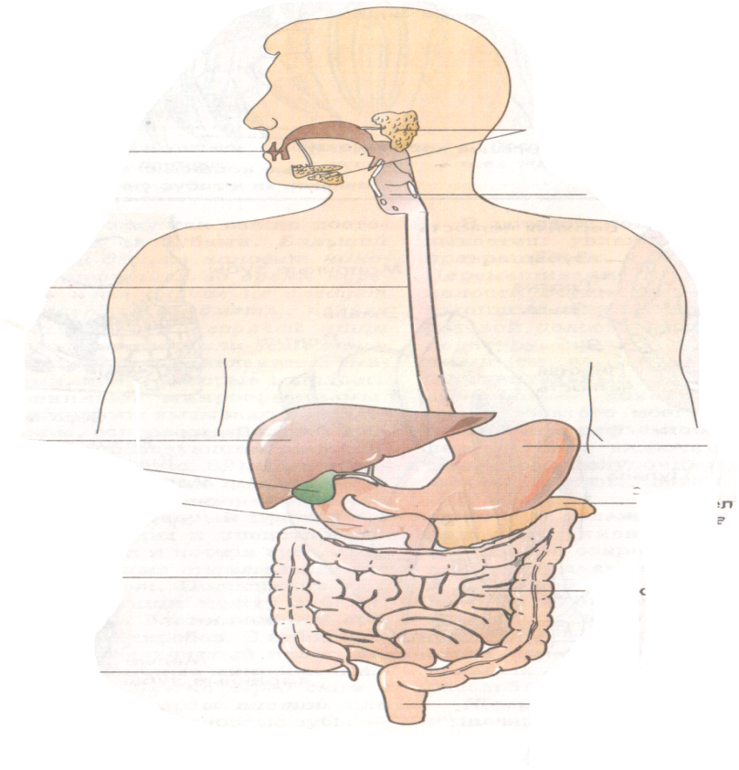
1111111
10
3
2
4
12
6
9
8
7
5
11
11а
Задание: 1. Напишите один из органов, образующих пищеварительную систему, согласно нумерации.
2. Передай письмо по кругу.
3. Тот, кто последний написал термин – делает вывод.
1.____________ 7.__________________
2. ____________ 8.__________________
3._____________ 9.__________________
4._____________ 10._________________
5._____________ 11._________________
6._____________ 11а._________________
12.__________________
1-9 -это_________________________________________________
10-12-это________________________________________________
Вывод:__________________________________________________

- Объяснение нового материала.
Первый этап урока « Вызов».
- Первым в пищеварительной системе указывается ротовая полость. Давайте поиграем в игру «Верите ли вы?». На доске написаны глаголы:
Измельчается, Откусывается, Смачивается, Обезвреживается
Расщепляется, Анализируется, Охлаждается , Запасается
Уничтожается, Перемешивается, Портится, Направляется
- Верите ли вы, что все действия происходят с пищей в ротовой полости?
- Почему вы не можете точно ответить?
- Какую цель вы определяете для изучения темы в связи с этим?
Идёт постановка цели урока – Изучение начального этапа процесса пищеварения (или что происходит с пищей в ротовой полости).
Второй этап урока «Осмысление».
- Какие составляющие части образуют ротовую полость?
- Какой вклад в пищеварение вносит каждый из них?

Составляем вместе с учащимися кластер «Составляющие части ротовой полости"

Ротовая полость
глотка
зубы
Слюнные железы
язык
Мягкое нёбо

Задание: Читая текст, пометьте соответствующим значком на полях отдельные абзацы и предложения.
V «галочка» (то, что уже известно) | знак «минус» (то, что противоречит представлению) | + знак «плюс» (то, что является интересным и неожиданным) | ? «вопросительный знак» (если что-то неясно, возникло желание узнать больше)

Зубы.

Полость рта делится на два отдела: преддверие рта и собственно рот. Вся полость выстлана слизистым эпителием. На верхней и нижней челюстях расположены зубы. У новорожденных зубов нет. Примерно к шестому месяцу начинают появляться молочные зубы. К 10—12 годам молочные зубы заменяются постоянными. У взрослых людей по 28—32 постоянных зуба. Последние зубы — зубы мудрости — вырастают к 20—22 годам.
У каждого зуба имеются выступающая в ротовую полость коронка, шейка и находящийся в глубине челюсти корень. Внутри зуба имеется полость. Коронка зуба покрыта твердой эмалью, служащей для предохранения зуба от стирания, проникновения микробов. Большую часть коронки, шейки и корня составляет дентин — плотное, похожее на кость вещество. В полости зуба разветвляются кровеносные сосуды и нервные окончания. Мягкая часть в центре зуба называется пульпой.
Строение зубов связано с выполняемыми функциями. Спереди на верхней и нижней челюстях располагаются по 4 плоских резца. Позади резцов находятся клыки — длинные, глубокосидящие зубы. Как и резцы, они имеют простые одиночные корни. Резцы и клыки служат для откусывания пищи. Позади клыков с каждой стороны имеются по 2 малых и по 3 больших коренных зуба. У коренных зубов бугристая жевательная поверхность и корни с несколькими отростками. С помощью коренных зубов пища дробится и размельчается, т.е. происходит её механическая обработка.
Большой вред зубам и деснам наносит никотин, выделяющийся во время курения; ни в коем случае не следует грызть твердые предметы, нельзя сразу после приема горячей пищи пить холодную воду или есть мороженое. Это ведет к появлению в эмали трещин, через которые в полость зуба проникают микроорганизмы. Микроорганизмы вызывают воспаление пульпы, сопровождающееся зубной болью и последующим разрушением всего зуба. При обнаружении трещин или повреждений зуба следует немедленно обратиться к стоматологу.
После еды необходимо тщательно прополаскивать рот. Полоскание удаляет остатки пищи между зубами, которые служат благоприятной средой обитания микробов. С зубов следует удалять желтоватый налет, содержащий различные микроорганизмы. Для этого нужно перед сном и утром чистить зубы, пастой или зубным порошком. Здоровые зубы — залог нормальной работы органов пищеварения.
После работы с текстом учащиеся активно проговаривают материал. Читают или воспроизводят по памяти сначала то, что они уже знают про зубы (где у них в тексте стоит «V»), затем что им было интересно (в тексте «+»).
Делают вывод: Функция зубов – механическая обработка пищи.

- Слюнные железы.
Предварительно учащимся даётся задание подготовить сообщение.
Заслушиваем и обсуждаем сообщения.
- Слюнные железы.
- Состав слюны и действие её на пищу.

Проводим лабораторный опыт «Наличие ферментом в слюне» согласно инструкции.
Инструкция по проведению работы
Лабораторный опыт
«Наличие ферментов в слюне».
Задание:
1. Возьмите 3 пробирки с крахмальным клейстером.
2. Капните раствор йода в каждую из пробирок.
3. В 1-ю пробирку капните свежую слюну,
во 2-ю - прокипяченную слюну,
в 3-ю - воду
4. Поставьте пробирки на водяную баню.
5. Через 30 мин. посмотрите результат опыта.
6. Объясните опыт.
7. Сделайте вывод.
Вывод: Под действием ферментов слюны происходит химическая обработка пищи. Начинают расщепляться углеводы до глюкозы.
- Язык.
- В древние времена была страшная казнь – вырывали язык. Чего лишался человек? Может язык нужен только для разговора?
Прогнозируем: в тетради каждый запишет всё, что он знает про язык.
На основании общих данных делаем вывод: Язык перемешивает, анализирует, участвует в глотании пищи – направляет её в глотку.

Третий этап урока «Размышление».
Возвращаемся к приёму «Верите ли вы?»
- Уберите, что считаете лишним. Чего не происходит в ротовой полости?
- Расставьте цифры, определяя последовательность действий.
- Сделайте вывод.
- Соотнесите вывод с поставленной целью.
Вывод: В ротовой полости пища проходит механическую и химическую обработку. Под действием ферментов слюны идёт расщепление углеводов до глюкозы.
- Выставление оценок за работу на уроке.
- Домашнее задание:

Самоанализ
1.Мне больше всего удалось…
2.Я могу себя похвалить за…
3.Я могу похвалить одноклассников за…
4.Меня удивило…
5.Для меня было открытие то, что…
6.На мой взгляд, не удалось…, потому что…
7.На будущее я учту…

